Otázky ARP

- Pomocí čeho dělíme PLC
  - podle konstrukce
  - podle počtu výstupů
- Jaké jsou základní programovací jazyky používané v PLC
  - Textové (list instructions, structured text)
  - Grafické (ladder diagram, function block diagram)
- Jak se liší funkční bloky od funkcí
Funkční bloky si pamatují předchozí stav
- Jaké jsou textové jazyky
  - List instructions
  - Strukturovaný text
- Jaké jsou grafické jazyky
  - Ladder Diagram
  - Function block diagram

Desky arduino

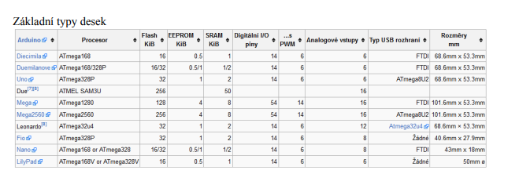

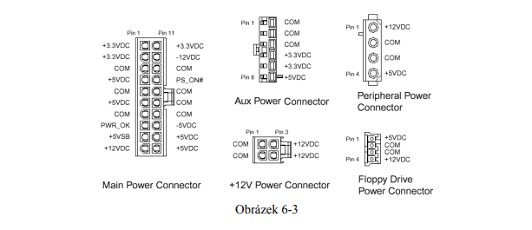
zdrojaky
Zakladní desky
- AT (starší)
- ATX (nové) jiné napájení, vstupní a výstupní konektory, WOL (některé)
- ITX
- BTX

Procesory
- podle šířky operandů
  - 4bit, 8bit, …, 64bit
- podle struktury procesoru
  - MCU – mikroprocesor s periferiemy
  - CPU – výkonější bez perifierií
- Typ konektoru

- Jaký je rozdíl mezi procesory MCU a CPU?
  - Microprocesory maji perifirie
  - MCU jsou pro specificke ukoly v systemech
  - CPU nemaji periferie a jsou vykonejni, univerzalnejsi
  - CPU je samostatna jednotka, potrebuje externi pamet a periferie
- Jaký je rozdíl mezi realným režimem a chráněným režimem?
  - Realny -
  - chraneny
    - programy mohou bezet na 1 urovni privilegovane, 3 urovne neprivilegovane
    - izoluje systemove procesy od uzivatelskych
    - procesy s nizsich opravnenim nemohou ovlivnovat procesy s vyssym opravnenim
- Jaký přínos měla technologie stránkování?
  - Poskytuje moznost pouziti relativne male operacni pameti doplnene diskovym prostorem pro programy s vysokymi naroky na pamet
  - Fyzicka pamet je uloham prirazovana po strankach, namisto po segmentech
- Který procesor byl jako první schopen za určitých okolností vykonat dvě instrukce během jednoho strojového taktu?
  - Pentium
- Jaký přínos měla technologie Hyper-Threading u procesorů
  - Dynamicky podle potreby vytvari v procesoru virtualni jadra
  - Zvysuje vykonost procesoru
  - Efektivneji pracuje se zdroji, s pameti, energii
- Porovnejte procesory I3,I5 a I7?
  - i3
    - nejmene vykony
    - nejmene usporny
    - nema Turbo Boost (max vytizeni, spotreba baterie++)
  - i5
    - pro stredni tridu pocitacu
    - dvoukanalovy radic DDR3
    - PCI Express s 16 linkami
    - U nekterych integrovano graficke jadro (GPU)
    - staci pomale rozhrani DMI
  - i7
    - pro vykonne, viceprocessorove servery a vykonejsi stolni pocitace
    - PCI Express s 32 linkami
    - DDR3 na cipu procesoru, 3 kanalovy
    - 2 moduly na kanal
- Jaké nové technologie se používají pro zvýšení výkonu procesorů?
  - Hyper Threading
  - Turbo Boost
  - Cachovani L1, L2, L3
  - Quick Path Interconnect

Sběrnice
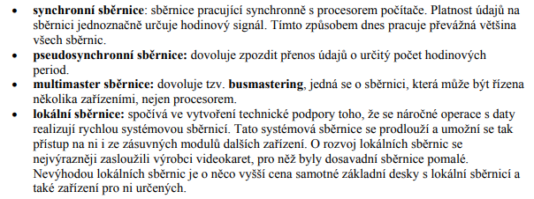
dělení podle způsobu práce a zapojení
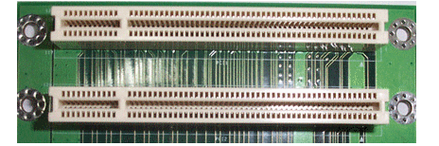
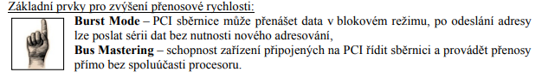
- Jaké základní funkce plní počítačová skříň?
  - Drží počítač pohromadě
  - dávají se do ní komponenty
- Jaké druhy skříní rozlišujeme?
  - Minitower
  - MidiTower
  - MiddleTower
  - Bigtower
- Na jakém principu pracuje zdroj používaný v PC?
  - Převádí 230 V napětí ze sítě do jednotlivých komponentů podle potřeby
- Jaký rozdíl je mezi zdroji AT a ATX
  - ATX má jiné napájení
  - Elektronické ovládání zdroje
  - WOL
- Jaké druhy napětí jsou na dnešních zdrojích PC a jaké druhy konektorů obsahují?
  - 230 V
- Jaké rozlišujeme patice na základní desce pro procesory?
  - DIP
  - PGA, PLCC, LCCC
  - Socket1
- Jaké rozlišujeme patice na základní desce pro operační paměti?
  - DRAM, DDR,...
- Jaké znáte sběrnice používané na základních deskách?
  - PCI
  - CPU bus
  - AGP
- Jak rozdělujeme paměti a jaké paměti se využívají v PC?
  - RAM se používají v PC
  - ROM
  - DRAM se používají v PC
  - SRAM
- Jaké periférie jsou již běžně integrované na základní desce či jinde?
  - Sloty pro zvuk, sit, graficka karta
  - usb porty
  - wifi a bluetooth
  - sata a nvme
  - monitory, klavesnice, mysi
- Jaké znáte vstupní / výstupní konektory počítače?
  - Usb porty
  - sata
  - zdrojovy konektor

- Jaké základní části znáte dle obrázku základní desky nebo dle předložené základní desky?
  - PCI, AGP, BIOS, Patice procesoru, AMR, Napajeni desky, ISA, DIMM, RIMM, IDE, CMOS baterie, North bridge, South bridge
- Co je to BIOS a SETUP?
  - Basic Input Output – pri spusteni pocitace, detekuje vstupni/vystupni zarizeni
  - Setup – program pro nastaveni parametru hardwaru a chipsetu pred bootem OS
- Co se stane v případě odpojení baterie ze základní desky?
  - Reset BIOS/UEFI nastaveni
  - Reset hodin
  - Mozna reset hardwaroveho nastaveni do factory defaults
- Jaké znáte technické prostředky pro chlazení prvků počítače
  - Heatpipe
  - Ventilatory
  - pasivni chlazeni (zebra)
  - Vodni chlazeni
- Jak pracuje heatpipe?
  - Odvadi teplo od dulezitych komponent
  - Medena trubicka s houbovitou strukturou uvnitr, nasakla kapalinou
  - Kapalina se v miste zahrivani zacne odparovat
  - Na druhem (vetsim a chlazenem) konci opet kondenzuje a vzlina zpet do zahrivaneho mista

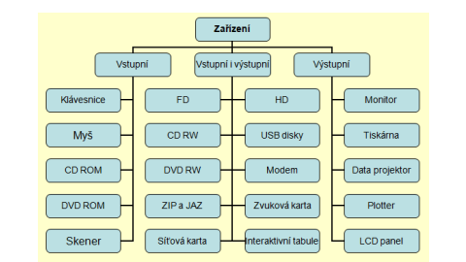
Vstupni periferie

